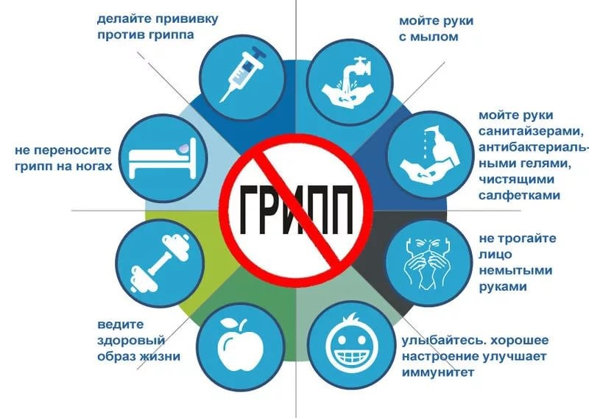

Грипп – острая вирусная инфекция, которая не имеет себе равных по скорости глобального распространения, приводя к эпидемиям и пандемиям. Вирусы гриппа циркулируют во всем мире, гриппом может заболеть любой человек независимо от пола, возраста и расы.

Основные условия, способствующие быстрому распространению ГРИППа:
- - Постоянная мутация вирусов и новые виды, перед которыми население оказывается практически беззащитными.
ВВ-Высокая естественная восприимчивость к ГРИППу большей части
населения.
- Короткий период развития заболевания (в среднем 13-36 часов), значительное число лёгких, стёртых и бессимптомных форм течения инфекции, когда больные не обращаются за помощью, но продолжают заражать окружающих.
Простота и лёгкость воздушно-капельного пути передачи вируса от больного человека к здоровому.
Итак:
Источником инфекции при ГРИППе является больной человек.
Передача вируса осуществляется через воздух при разговоре, кашле, чихании.
Вирус в воздухе сохраняет заражающую способность от 2 до 9 часов. Чем выше концентрация вируса в помещении, тем больше шансов заразиться.
Размножается вирус в верхних дыхательных путях и уже через 24-48 часов у заболевшего отмечаются катаральные явления. С момента появления первых клинических симптомов больной остается заразным в среднем 5 дней. Нередко больные люди продолжают работать, пользуются общественным транспортом, являясь при этом источником инфекции.
Подвержены заболеванию люди всех возрастов, но особенно дети, лица пожилого возраста и те, кто страдает тяжелыми хроническими заболеваниями.
- Заболевание сопровождается высокой температурой, кашлем, насморком, слезотечением, появлением головных и мышечных болей, но самое опасное - это осложнения (обострения сердечных и легочных заболеваний, иногда приводящие к смертельным исходам).
Справочно: За прошедший период 2020года заболеваемость острыми респираторными заболеваниями в Кореличском районе остается выше заболеваемости за аналогичный период прошлого года в 1,6 раза, зарегистрировано 3821 случай или 18156,6 на 100т.н., против 2453 случаев за аналогичный период прошлого года. Из числа заболевших в 2020 году дети составляют 43,4% (1660 человек), взрослые- 56,6%(2161человек). За аналогичный период прошлого года - дети- 62,3% (1529случаев), взрослые- 31,4% (763 человек). Таким образом заболеваемость ОРИ детей за текущий период года больше на 1,5% по сравнению с прошлым годом, взрослых – на 123,2%. Случаев гриппа не выявлено.

На прошедшей 46 календарной неделе (с 09.11. по 14.11.2020) в целом по Кореличскому району с симптомами ОРИ за медицинской помощью обратилось 226 человек, показатель заболеваемости составил 212.2 на 100т.н., (230 случаев за прошлую неделю),из них детей до 17 лет- 46, взрослых- 180 человека, что на 1,7 % ниже заболеваемости на прошлой неделе. Заболеваемость ОРИ среди детей по возрастам:
0-2года- 2; 3-4г – 8; 5-6 лет- 5; 7-14 лет- 16: 15-17 лет- 15человек.
Случаев гриппа не зарегистрировано.

Профилактика Гриппа и ОРИ
В борьбе с ГРИППом решающее значение имеет вакцинация, поскольку она не только резко снижает уровень заболеваемости, но и значительно смягчает течение инфекции, предупреждает возникновение тяжелых осложнений и смертельных исходов.
Прививку против ГРИППа лучше проводить осенью, перед началом ГРИППозного сезона, чтобы у человека выработался иммунитет до начала эпидемии. В среднем для обеспечения надежной защиты от ГРИППа требуется 2-3 недели, а ослабленным людям 1-1,5 месяцев. Прививка, сделанная в прошлом году, не защитит от ГРИППа, так как приобретенный иммунитет не продолжителен, его хватает на один год.
С целью обеспечения эпидемиологического благополучия населения в период подъема заболеваемости гриппом и острыми респираторными инфекциями, в Кореличском районе в 2020 году привито против гриппа 8049 человек. Охват профилактическими прививками против гриппа составил 40,6 % населения, из них среди лиц из групп риска на 75%.
Выполнение элементарных профилактических мер, рекомендуемых Министерством здравоохранения, особенно во время изменения погодных условий, позволит каждому сохранить свое здоровье.
Чтобы снизить риск заражения острыми респираторными инфекциями (в том числе и гриппа) следует соблюдать некоторые правила. Основные рекомендации для населения:
- избегайте многолюдных мест или сократите время пребывания в многолюдных местах;
- соблюдайте гигиену рук – чаще мойте руки водой с мылом или используйте средство для дезинфекции рук на спиртовой основе, особенно в случае прикосновения ко рту, носу;
- старайтесь не прикасаться ко рту и носу;
- соблюдайте «респираторный этикет» (прикрывайте рот и нос платком, когда чихаете или кашляете, не трогайте руками нос, рот и глаза и т.д.);
- избегайте близкого контакта с людьми, которые кажутся нездоровыми, обнаруживают явления жара (температуры) и кашель;
- организуйте систематическое проветривание квартиры и рабочего помещения;
- чаще совершайте прогулки на свежем воздухе, в парках, в скверах (ходьба с правильной регуляцией дыхания усиливает легочную вентиляцию, улучшает систему кровообращения, закаливает организм);
- большую роль в сохранении и укреплении здоровья играет рациональное питание (пища должна быть витаминизированной, в особенности богата витаминами А, В1, С, а также основными веществами (белки, углеводы, микроэлементы), в пищу должны быть включены овощи, фрукты, особенно содержащие витамин С, рыбные и молочные блюда).
Если же избежать гриппа (или другого ОРВИ) все-таки не удалось, то очень важно следовать следующим рекомендациям:
- при первых симптомах заболевания проконсультироваться с врачом и строго соблюдать все его рекомендации;
  - соблюдать постельный режим;
  - максимально ограничить свои контакты дома с родственниками, особенно детьми, чтобы не заразить их;
  - чаще проветривать помещение;
  - Вниманию родителей! Дети с признаками острой респираторной инфекции должны оставаться дома и не посещать дошкольные учреждения и школы.

Берегите свое здоровье! Эти несложные рекомендации помогут избежать болезни и сохранить свое здоровье.

